МОСКОВСКИЙ ФИЗИКО-ТЕХНИЧЕСКИЙ ИНСТИТУТ (НАЦИОНАЛЬНЫЙ ИССЛЕДОВАТЕЛЬСКИЙ УНИВЕРСИТЕТ)
Физтех-школа аэрокосмических технологий

Лабораторная работа №2
Определение скорости волны на поверхности воды.
16.11.2021

Выполнила
Алексеева Евгения
Б03-103

Долгопрудный, 2021
Оглавление
1. Введение. 3
2. Теория 4
3. Экспериментальная установка 4
4. Ход работы 5
4.1. Разработка программы для калибровки 5
4.2. Разработка программы для основного эксперимента 5
4.3. Измерения 5
4.4. Калибровка 5
5. Определение скорости распространения фронта волны 6
5.1. Зависимость уровня воды от времени при h = 25 мм 6
5.2. Зависимость уровня воды от времени при h = 35 мм 7
6. Вывод 7

Введение.
Цель работы: определение скорости распространения волны на поверхности воды, а также закрепление знаний, полученных в ходе выполнения предыдущих лабораторных работ по элементам программирования внешних устройств и по ознакомлению с пакетами для обработки экспериментальных данных. Также необходимо разработать программное обеспечение для проведения измерений, произвести запись зависимости уровня в одном сечении канала и обработку данных.
Используемое оборудование: экспериментальная установка, пакет для обработки данных SciDAVis.

Теория
Распространение волн на поверхности воды или, как ее называют "свободной поверхности", определяется главным образом гравитационными силами. В случае, когда длина волны больше высоты (глубины) жидкости, может быть обоснованным предположение о постоянстве скорости жидкости по высоте. Т.е., когда горизонтальный масштаб много больше вертикального, а возмущения уровня много меньше глубины жидкости, речь идет о мелкой воде. Такое приближение значительно упрощает решение задачи и носит название теории "мелкой воды". Распространение волны в жидкости может быть описано, исходя из уравнений сохранения массы и импульса. В настоящей работе измеряется скорость распространения фронта волны вытекающей воды (фронт понижения уровня). Теоретическое выражение для фазовой скорости волны в одномерном случае в рамках приближения мелкой воды:

3. Экспериментальная установка
Экспериментальная установка содержит кювету с прозрачными стенками и торцевой крышкой. В кювете налита вода. Торцевая крышка может быть открыта вручную, либо зафиксирована стопорным винтом. Торцевая крышка снабжена микропереключателем, контакт которого подсоединен к контроллеру лабораторной работы (расположен внутри ПК, контакт соединен с одним из битов 12-и разрядного регистра. Следовательно, программным образом можно узнать, закрыта крышка или открыта. Датчик уровня представляет собой две параллельно расположенные проволоки, сопротивление между которыми зависит от уровня воды и ее проводимости. На рис.1 представлена схема установки (без ПК).
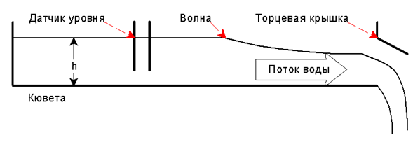
рисунок 1- схема эксперементальной установки (без ПК)
Датчики уровня такого типа требуют довольно сложной схемы управления (во избежание влияния поляризации требуется измерять сопротивление переменным током повышенной частоты с последующим детектированием), эта схема содержится в контроллере наряду с 12-ти разрядным аналого-цифровым преобразователем (АЦП). Для выполнения данной работы необходимо знать только то, что содержимое регистра как-то соответствует уровню воды. Таким образом, для управления экспериментальной установкой необходимо читать содержимое регистра (число, каким то образом связанное с уровнем воды в месте расположения датчика).
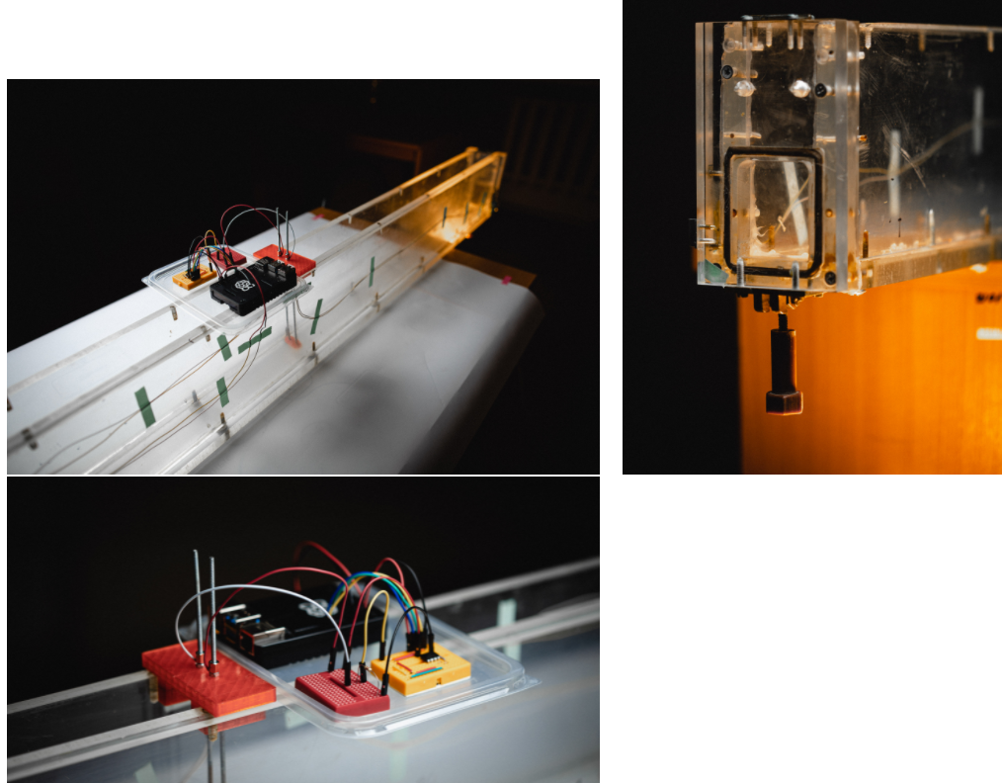
рис. 4- фото эксперементальной установки

4. Ход работы

4.1. Разработка программы для калибровки
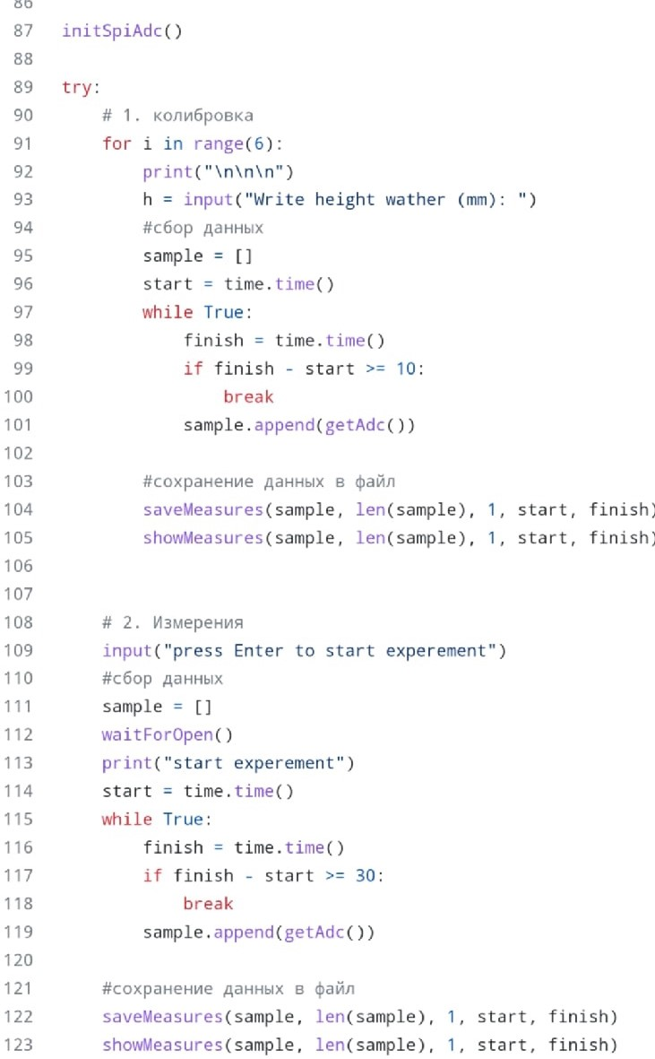
рисунок 3- код для измерения и калибровки данных
Разработаем программу для калибровки, когда крышка открыта и закрыта. Код программы на языке программирования Python рис. 3
Описание:
Сначала производится сбор данных для калибровки. Для определенного уровня воды (20 мм, 40 мм, 60 мм, 80 мм, 100 мм, 120 мм) 10 секунд считываются показания АЦП. Собранные данные собираются в соответствующие файлы.
Затем собираются данные эксперимента. Когда открывается крышка, программа начинает считывать показания АЦП в течение 30 секунд. После этого эти данные сохраняются в файл

4.2. Разработка программы для основного эксперимента
Программа должна ждать момент открывания. Затем (когда крышка открыта) циклом считывать текущее время и показания датчика уровня. Будем записывать в текстовый файл получающиеся значения.
Код описываемой программы, реализованной на языке Python: рис. 3

4.3. Измерения
Закроем торцевую крышку кюветы и зафиксируем винтом. Нальем в кювету воду и дождемся успокоения поверхности. Запустим главную измерительную программу. Не открывая крышку, снимем фиксирующий винт. Резко откроем крышку. Остановим программу (нажатием клавиши), когда волна пробежит длину кюветы. Проведем аналогичные измерения для шести разных уровней воды.

4.4. Калибровка
Проведем калибровку датчика уровня. По калибровочным данным построим график, проведем наилучшую кривую и определим коэффициенты. Из данных, собранных для калибровки, с помощью метода polyfit библиотеки numpy находим коэффициенты полинома, который наилучшим образом описывает получившуюся зависимость
Чтобы построить график зависимости показаний АЦП от уровня воды, воспользовались функцией numpy.polyval
Далее, зная зависимость показаний АЦП от уровня воды, переводим значения АЦП, собранные во время эксперимента, в высоту
Затем строим график зависимости уровня воды от времени
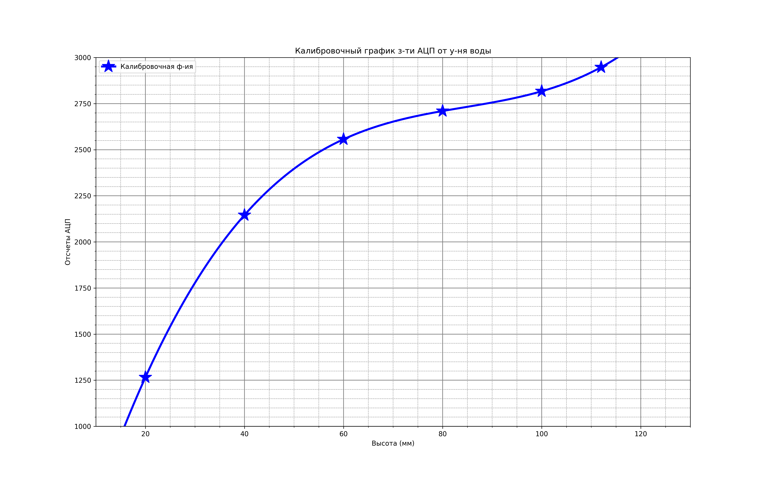
Рисунок 2 – график значений АЦП за все время измерений

5. Определение скорости распространения фронта волны
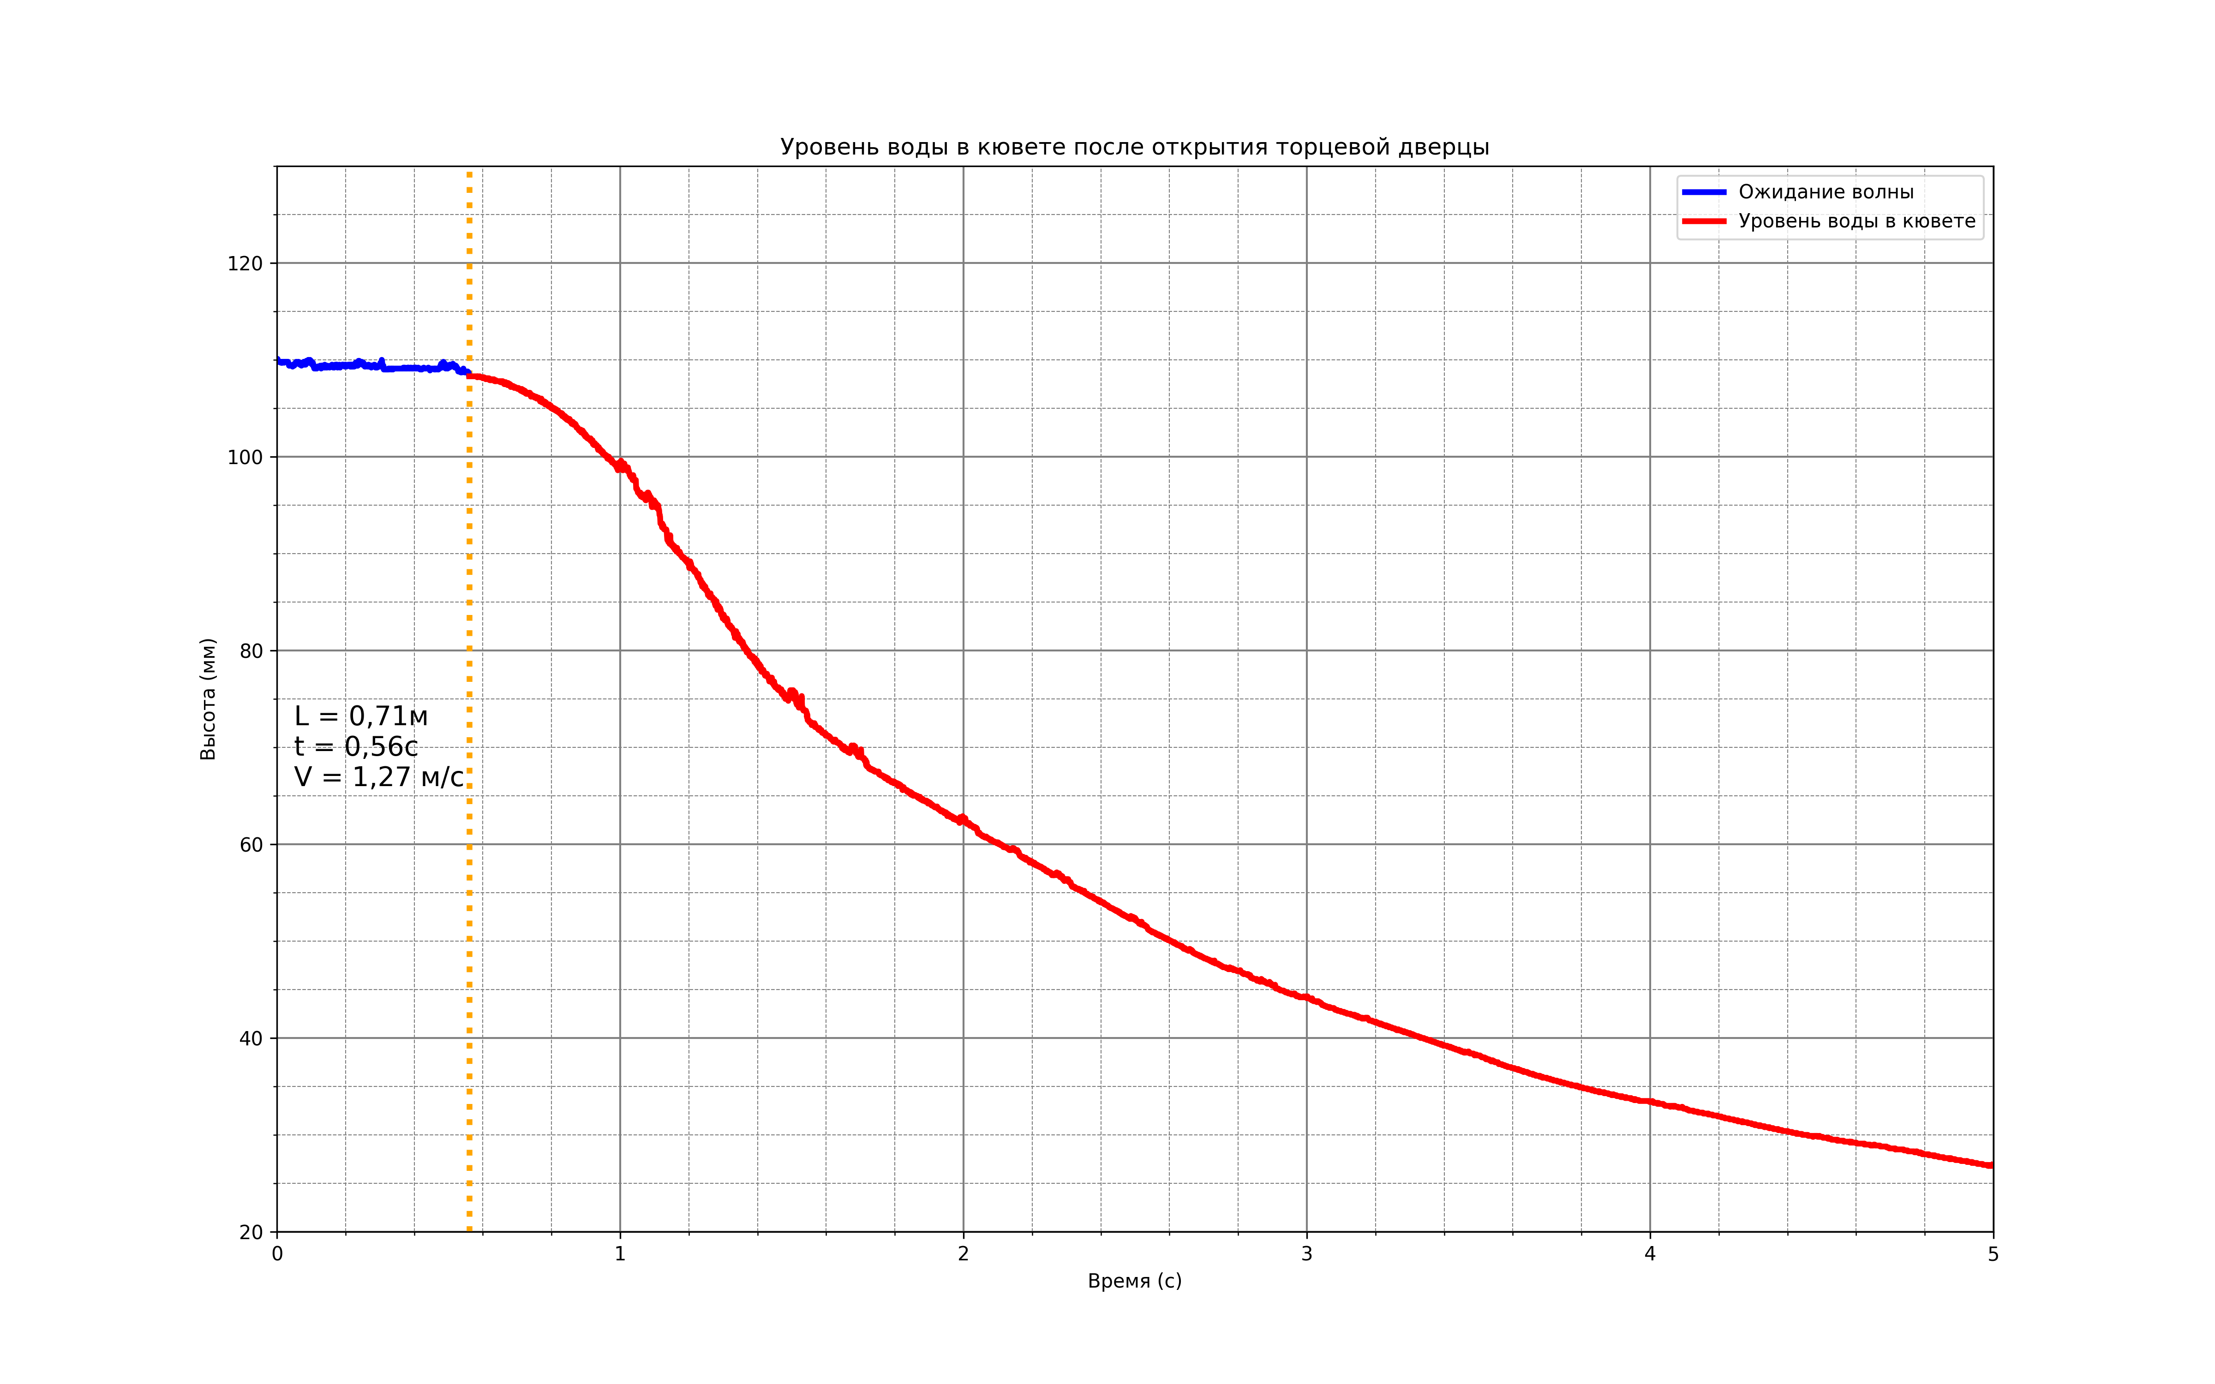Результаты:
По формуле, данной в теории, скорость волны равна примерно 1.05 м/с (h=112 мм)
Из данных графика мы нашли, что скорость равна 1.27 м/с

6. Вывод
В ходе выполнения лабораторной работы мы смогли определить скорость распространения волны на поверхности воды, написав программы для сбора и анализа данных

